幼儿园小班一日活动样态
一日生活是幼儿在幼儿园一天的全部经历，是幼儿个体在参与、体验与创造中，利用环境自我更新的历程。在幼儿期，幼儿的成长是在生活中进行的，生活的过程就是学习的过程，幼儿的学习在其日常的进餐、喝水、盥洗、如厕、午睡、游戏、交往与探究等活动中发生着、进行着。它既能满足幼儿生理需要，又能促使幼儿良好生活习惯的养成，它既是知识、技能学习的有效途径，又是幼儿形成自主性和独立性的基础。
幼儿园教师应合理地组织好幼儿一日生活，充分认识和利用一日生活各个环节的教育价值，做到科学保教，让教育自然地融入幼儿当下的生活中，时时关注幼儿，处处渗透教育，让幼儿在生活中身心健康地成长。依据教育部《幼儿园教育指导纲要》、《3—6岁儿童学习与发展指南》和《幼儿园教师专业标准》，规范教师保教行为，提升科学保教质量，让幼儿在现实的快乐和满足的生活中，幸福成长。我园教师能结合自身专业水平，根据本园的实际情况，在一日生活中发挥教师的主导性、创造性的运用，不断完善和优化幼儿在园一日生活。
一、入园：核心经验（与家长、孩子交流沟通）
人的成长是一个不断社会化的过程。社会化的第一步是从幼儿园开始的。但是,幼儿刚入园时的不适应、哭闹逆反,一直是困扰家长和幼儿教师的主要问题。通常的方法是硬送,让幼儿在哭闹和不愉快中慢慢地去适应。这种适应过程短则一个月,长则半年或更久,这对家长和幼儿都是一种痛苦。作为幼儿教师，我们要 使幼儿尽快适应幼儿园的生活环境和学习环境,增强幼儿入园的主动性和自觉性。
(一)、环境创设
小班的幼儿没有经历过集体生活，一下子从熟悉、自由、宽松的家庭生活走到陌生的环境中。对他们的压力和影响是十分巨大的。作为幼儿教师，我们应该创设一个适宜的环境。
(二)、提供材料
签到表
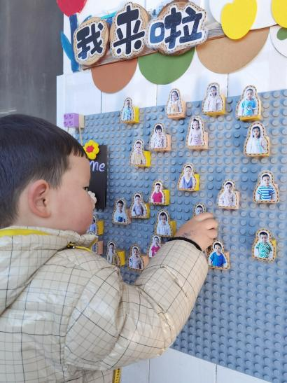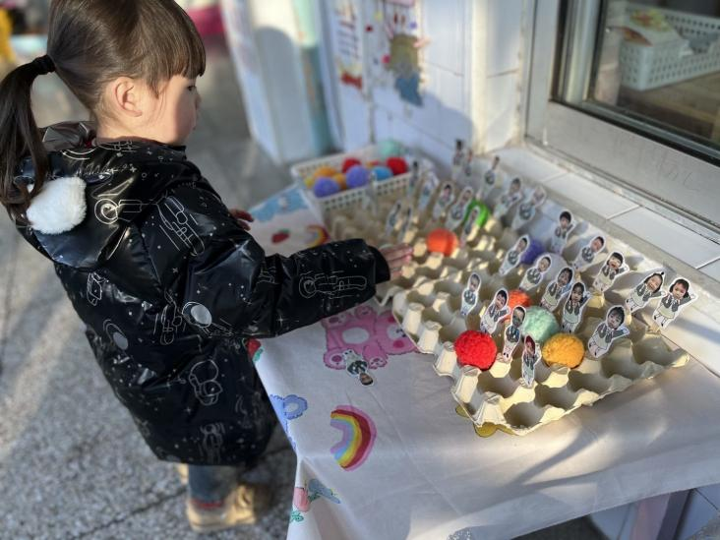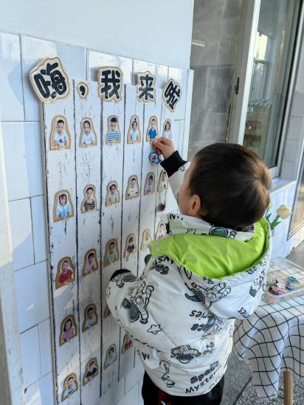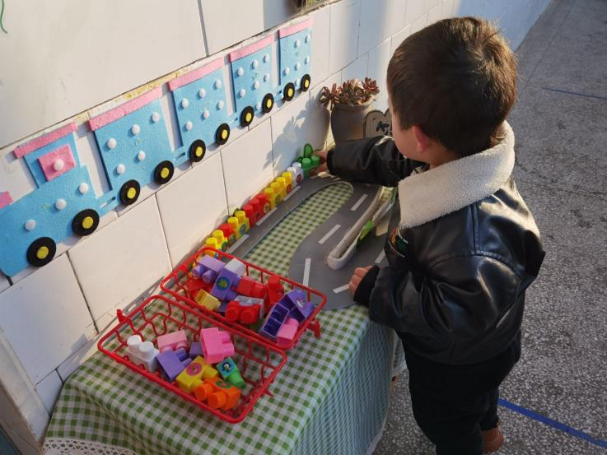
(三)、教师分工
教师：主动向幼儿、家长问好，态度热情、亲切。观察幼儿的精神面貌及情绪表现（脸色、皮肤、眼神等）有无异常，妥善处理好异常情况。仔细观察幼儿有无携带不安全物品，如有携带，及时进行教育并妥善保管，并在下午离园时与家长做好交接。向家长询问幼儿在家的情况（饮食、睡眠、大小便等），听取家长的意见和要求，做好记录。
保育员：开窗通风，做好茶杯、桌椅的消毒工作
二、晨间游戏：核心经验（与丰富游戏器械，关注幼儿活动）
晨间游戏是帮助幼儿认识世界的一种主要途径，是向幼儿进行体、智、德、美全面发展教育的有力手段，也是幼儿最喜爱的一项基本活动。晨间游戏活动更是深受幼儿喜爱，也更能很好的发展幼儿的各项能力。因此幼儿园游戏的组织和指导也显得尤为重要。
- 环境创设
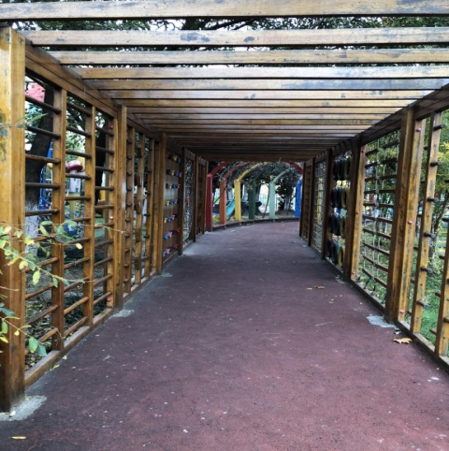
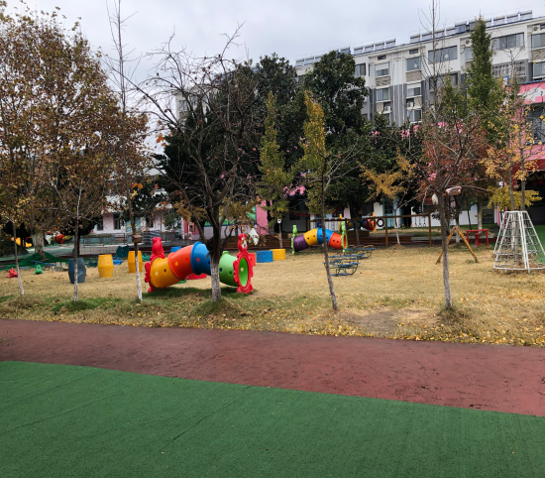
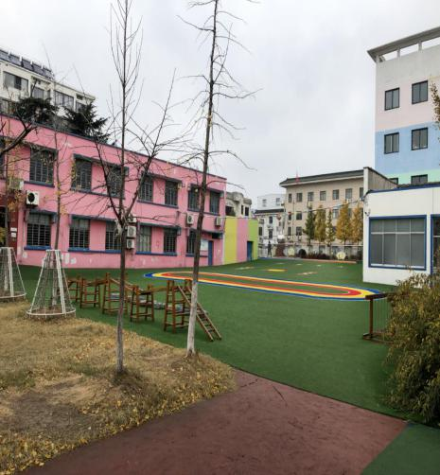
户外宽敞、自由、安全的空间

（二）、提供材料
不同年龄段的幼儿需要的游戏材料有所不同，教师应熟练把握各年龄段幼儿的特点，为其投放适宜的适龄游戏材料，才能吸引幼儿积极参与游戏。所谓适龄的材料，是指材料要与幼儿的年龄特点、思维特点、兴趣爱好、发展水平相适宜，能引发幼儿高效的活动、积极的发展。我们在材料的投放上要考虑适龄、有趣、有挑战性、成功感的材料，它们能激发幼儿参加的热情，调动积极性，增强游戏的趣味性。
（三）、教师分工
保证幼儿的户外游戏时间，同时教师要时刻监护幼儿安全，和幼儿一起活动，和幼儿共同创设适宜的游戏环境，为幼儿提供丰富的游戏器械，自制户外器械材料。注意激发幼儿参与游戏的兴趣，使幼儿主动参与活动，及时了解幼儿活动、材料使用、交往情况，引导幼儿解决活动中出现的问题。根据幼儿活动情况，调整活动材料。组织好幼儿体育游戏活动，准确把握幼儿动作发展水平，根据幼儿的差异分层次进行指导。观察幼儿在活动中的动作及行为（面色、呼吸、出汗、动作的协调性等），准确判断运动量大小，及时调整活动进程。随时观察活动情况，发现不安全因素及时停止活动进行调整，活动中注重培养幼儿自我保护能力。
（四）幼儿开展活动
游戏是孩子学习的好课堂，孩子可以玩很多东西，并通过游戏学习不少有关幼儿知识。幼儿园可以充分利用园内的户外场地为幼儿创设合理的游戏地，使幼儿的生活更加自然。如：户外大型积木是幼儿比较感兴趣的活动设施，利用率极高，因为这类游戏活动可使幼儿自由地操作，无拘无束地参与，更能启发他们的幻想力，搭建各种大型建筑，锻炼身体又有成就感。另外，还可以为幼儿提供一些攀爬架、平衡桥，使幼儿的游戏活动更加丰富多彩，这样既满足了幼儿的兴趣，又丰富了幼儿游戏的内容。
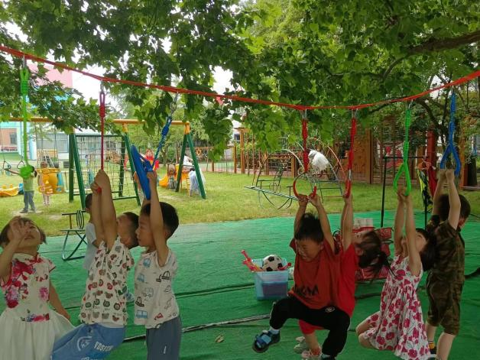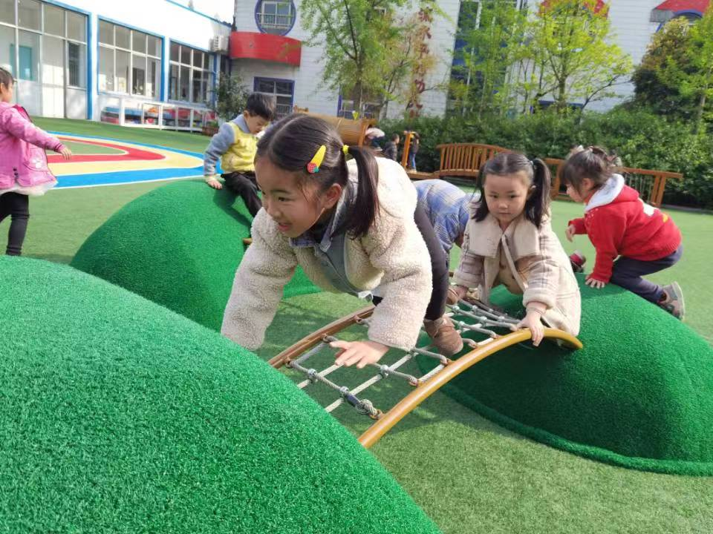
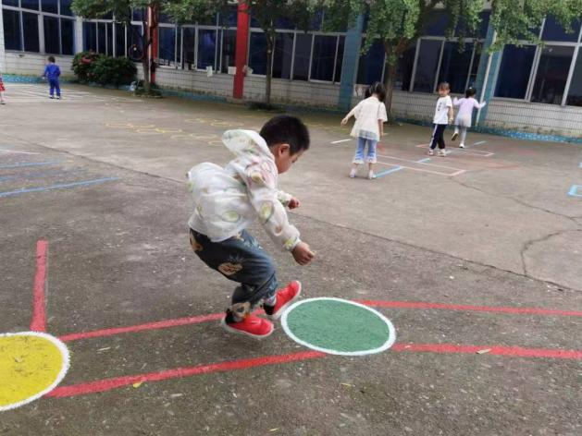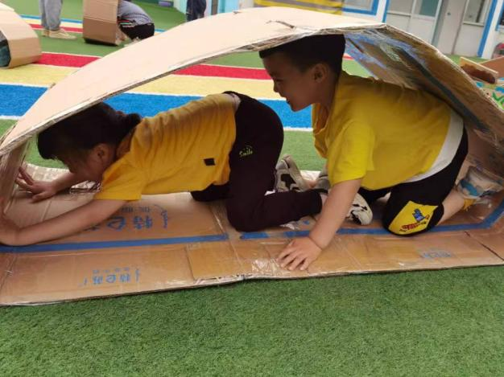

三、幼儿自主点心活动：核心经验（自主选择、提高自理能力）
幼儿餐点活动是幼儿园一日生活中最基本的环节之一，它重在培养幼儿良好饮食习惯和进餐能力，对幼儿健康成长起着重要的作用。自主性点心活动打破以往统一由保育员阿姨分发点心的模式，通过与游戏环节的结合，让幼儿自
己动手进行自我服务，充分发挥幼儿学习生活的主动性，让幼儿生活的各环节点亮他们的精彩童年。根据《3-6岁儿童学习与发展指南》精神，从尊重孩子出发，结合保育，我们在小班幼儿自主生活实践与探索的活动中，选择了点心活动作为重点关注和突破的环节来开展，并进行了一些探索尝试。
（一）环境创设
1、营造温馨的用餐氛围，让幼儿自主用餐，并乐享其中
2、配以舒缓的音乐，隐形暗示幼儿把握自主用餐时间
3、培养幼儿自主服务，自我管理意识
（二）提供材料
1、注重幼儿为主体性的原则，从培养幼儿的自主性和能动性的需要出发。为幼儿准备餐具，点心(饼干、面包、粗粮等)，水果（苹果、橘子、西瓜、葡萄、小番茄、哈密瓜等）。
2、可选用一首幼儿喜欢的轻音乐，每天这一时间播放。伴随着孩子们自由享用可口点心的，是轻轻飘荡在耳旁的美妙的乐曲。这样，孩子们会在拥有好食欲的同时拥有一份好心情。
（三）教师分工
由幼儿根据自己的喜好自由选择点心品种、根据自己的食欲自由选取点心份数。
（四）幼儿活动开展
1、进行“开火车”、“找朋友”、“找小熊”等游戏，在趣味的游戏中进行洗手、接水、吃点心，使得多个领域互相渗透，更好地促进幼儿发展。
2、活动中，孩子们按自己的意愿选择需要的点心，尝试自己倒、自己拿、自己吃、自己整理，进一步营造自主、温馨、有序的氛围，从而享受、体验点心的整个过程。真正做到让幼儿在“生活”中去学会生活。
激发了孩子们快乐点心的情绪，提高了自理能力，也体现了其主动性和自主性，满足了不同孩子的不同需求，同时也促进了幼儿良好生活习惯的养成。这样既体现了以幼儿为主体，培养了幼儿的自主性，又使环节之间衔接更有序，同时又避免了等待现象。
四、集体教学活动：核心经验（游戏化、以各种手段全程吸引幼儿）
幼儿园所开展的教学活动以游戏为主，但我们在组织活动的时候可采用集体教学的手段，也可进行一些分组教学和个别教学。因此，保证每一次集体教学活动有效开展将是我们每一位老师切实追求的目标。
- 环境创设
1、选择适宜的教学内容，让幼儿有兴趣参与。贴近幼儿的生活经验，关注幼儿的兴趣需要。
创设良好的心理环境，让幼儿能大胆参与。恰当运用情感艺术，尊重信任每个幼儿。
3、创设有趣的教学情境，让幼儿乐于参与。创设游戏化、生活化的教学情境。
(二)材料提供
为确保活动的有效进行，使孩子得到进步和发展。教师应慎重选择活动内容，切实制定活动目标。根据幼儿年龄特点及身心发展需要，选择教学内容，制定活动计划，结合实际情况，适当调整教学方案，准备的教具色彩艳丽、学具丰富充足。
（三）教师分工
以各种手段全程吸引幼儿注意力。教具的使用、尽量让幼儿动起来、教师的语言感染。引导幼儿尝试多种途径收集信息和材料，丰富相关经验。幼儿的座位摆放满足师幼互动的需要，教具、课件的位置及呈现方式，便于幼儿平视，确保每位幼儿都能看清楚。通过教师共同参与游戏，及时指导，让小班幼儿学会参与。
（四）幼儿活动开展
教学中教师不仅要为孩子创设能主动参与的教学环境，更要运用灵活多样的教学方法，使教学活动充满趣味性，鼓励幼儿主动探索，点燃他们学习关注的火花，提升他们的情趣和信心。小班幼儿只有从情感上喜欢这个活动，才能主动、积极地去参与活动；只有激发了幼儿参与的兴趣才能积极地参与探究、主动学习。让小班幼儿在这样的活动中自由地玩、勇敢地说、积极地学、快乐地体验，真正成为活动的主体。
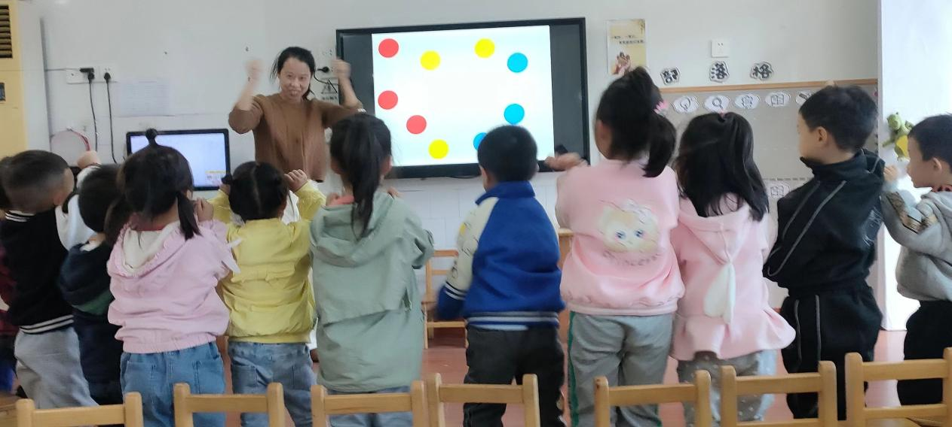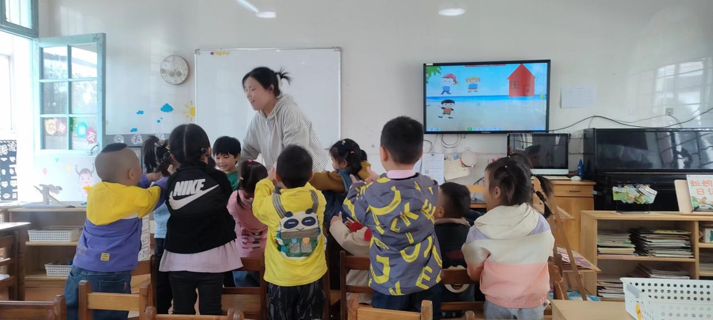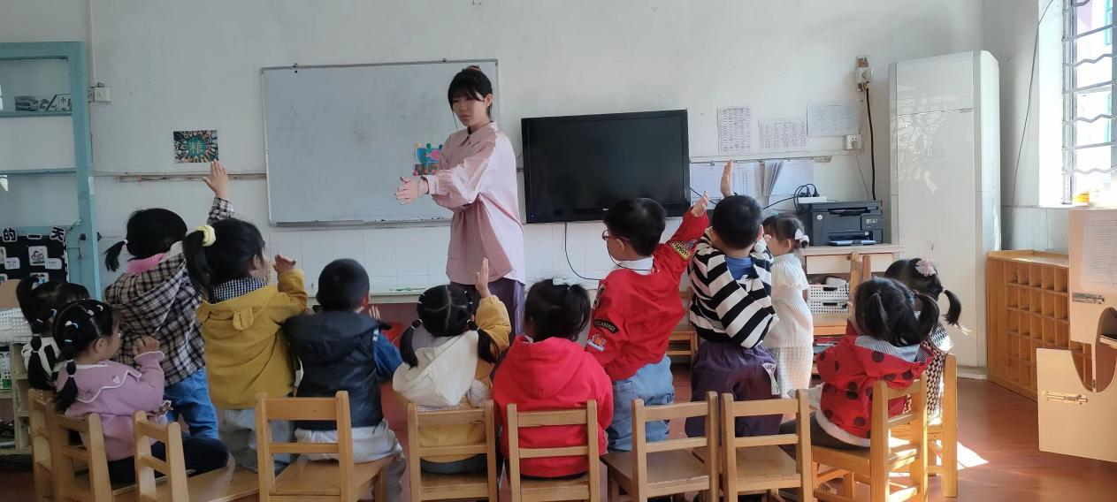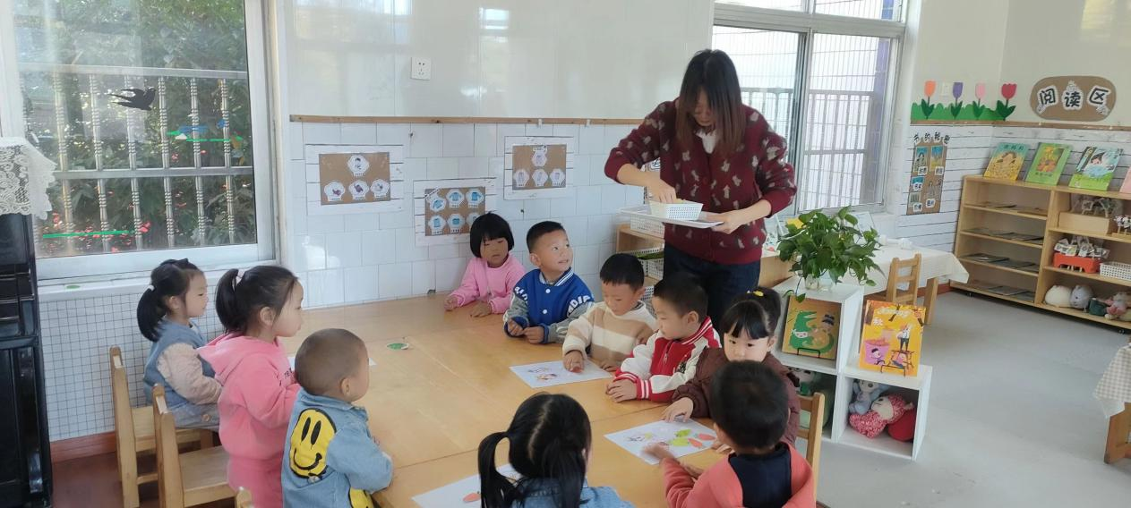
五、区域活动：核心经验（自由选择活动、从兴趣点出发、满足发展需要）
每一个幼儿都有不同的兴趣和爱好，都有不同的学习方式和发展速度，在幼儿教育中，为促进幼儿身心全面而和谐地发展，我们需进行多种形式的教育活动，而活动区的创设，则是实施教育目的的主要手段之一。创造一个与教育目标和幼儿发展相一致的环境，将会促进幼儿健康发展。
（一）环境创设
活动区的教育是我们整个教育活动体系的组成部分，是幼儿主要活动形式之一。《幼儿园工作规程》提出的幼儿园教育工作原则，也是建立活动区工作遵循的原则。但是，活动区是幼儿主要活动场所，教师有经常检查设施和用具，看看是否完全整洁、美观，是否有吸引力，以适应三到四岁的幼儿特点。最适宜小班幼儿的活动区主要有：娃娃家、建构区、种植饲养区、美劳区、图书角、和益智区等。
（二）提供材料的投放
活动区的创设，是为了促进幼儿全面和谐的发展。因而材料的投放应根据幼儿的发展而不断更新与变化。以“益智区”为例，对于刚刚3岁的幼儿来说，肌肉的灵活性还很不够，以陈设大小不同的串珠为宜，随着幼儿年龄的增长，可以投放压扣，进一步可以投放拉锁，最后可以出现系扣。
材料的投入要与每个阶段的教学目标相结合。以认识圆形、正方形为例，“图书角”要设有关图书与挂图，“美劳区”要有粘贴材料和绘画的工具，“益智区”要有圆形、正方形的拼图等。材料的投放，应考虑不同水平，不同兴趣的幼儿的需要。每一种新材料的出现，都要对幼儿有明确的交待，使他们懂得怎样玩。在新材料投入的同时，要保留前一段的旧材料，使不同水平的幼儿都有操作的材料。各活动区投入的材料不同，就是为了满足幼儿的不同兴趣和需要。
（三）教师分工
1、区域设置要开阔。在活动室所设置的美劳区、益智区等，既不要相互干扰，又不要过于封闭。小班幼儿自我管理、自我解决问题的能力还很差，为他们开设较为开阔的活动区，便于他们交往，有利于发展语言。发展了语言，这就是区域开阔的结果。
2、以开放5～6个区域为宜。每个区域可以让4～6人活动。小班的幼儿很多方面需要成人的帮助与指导。如果开放的活动区过多，不便于教师的观察指导。每个区域4～6人可以满足幼儿交往与相互学习的需要，又不会发生过多的争执。
3、区域标志应是形象而醒目的。无论是美劳区，还是娃娃家，其区域标志应是形象而醒目的。这是因为小班幼儿的思维是具体的、形象的，标志会使幼儿一目了然，可在明确的目的中选择活动，如：“建筑区”的标志，就是做儿个有城堡的胸饰；画“有彩笔或剪刀的图”为“美劳区”的标志。
4、材料应放置在较低处，方便幼儿取放。小班幼儿个子矮，力气小，因而活动区陈设的玩具、材料等位置要低一点儿，并且玩具不宜过重。
5、相同材料数量要多。小班幼儿模仿性强，而自我约束力较差。他们常常看别人玩什么，自己就玩什么。因而，每个区域相同材料要多放一些。如益智区中，限定同时可进4人，放的各种串珠，必须能满足4人同时进行活动用，又如音乐区限定4人，陈设的响板至少要4个，能满足4个孩子同时玩。
(四)、活动开展及教师有效的指导
3～4岁的幼儿，独立思考，操作能力都比较差，因而在开展活动时，教师需要对他们进行更多的具体指导。对于不同水平的幼儿，应有不同的指导方法，不要强求一律。活动区的活动深受幼儿的喜爱，同时它也是一种良好的幼儿教育方式。因此，我们在实践中努力探索它的规律，提高它的教育实效，以便更加有的放矢地开展各种活动，促进幼儿体、智、德、美全面发展。 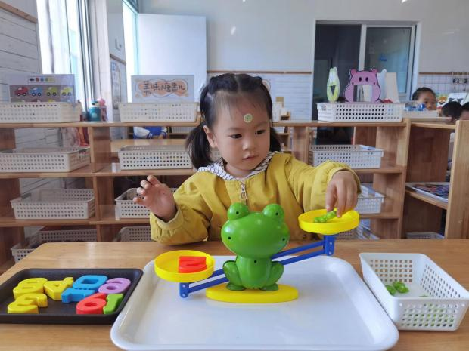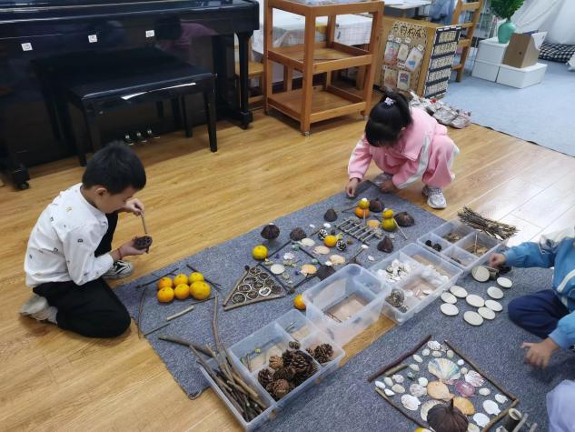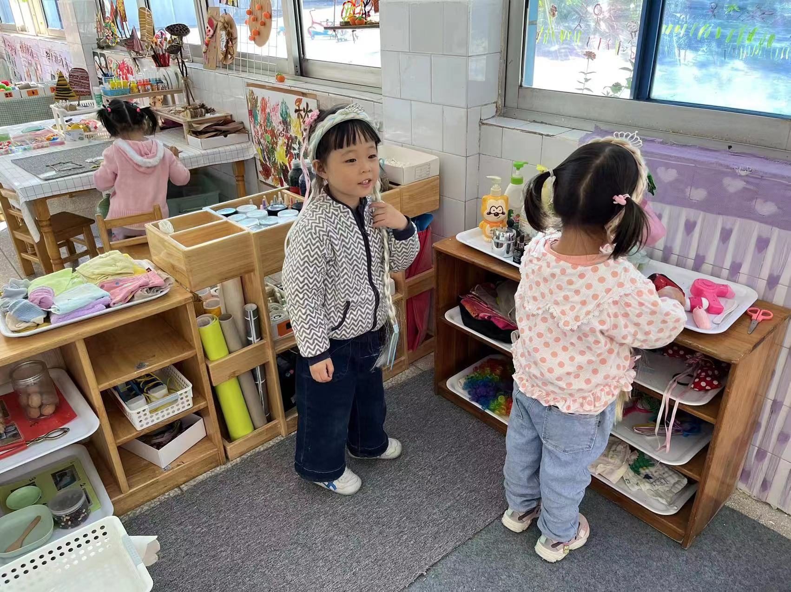 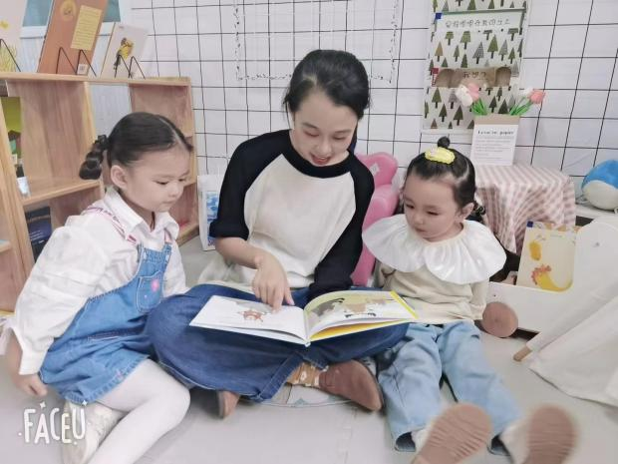
六、幼儿午餐活动：核心经验（自主选择、提高自理能力）
幼儿餐点活动是幼儿园一日生活中最基本的环节之一，它重在培养幼儿良好饮食习惯和进餐能力，对幼儿健康成长起着重要的作用。
（一）环境创设
1、营造温馨的用餐氛围，让幼儿自主用餐，并乐享其中
2、配以舒缓的音乐，隐形暗示幼儿把握自主用餐时间
3、培养幼儿自主服务，自我管理意识
（二）提供材料
1、注重幼儿为主体性的原则，从培养幼儿的自主性和能动性的需要出发。为幼儿准备餐具，
提供可挑选的菜品，荤素搭配。
2、可选用一首幼儿喜欢的轻音乐，每天这一时间播放。伴随着孩子们自由用餐，是轻轻飘荡在耳旁的美妙的乐曲。这样，孩子们会在拥有好食欲的同时拥有一份好心情。
（三）教师分工
由幼儿根据自己的喜好自由选择菜品、根据自己的食欲自由选取。
（四）幼儿活动开展
进餐前的准备
1、区域游戏结束，收拾归位先结束的小朋友先洗手小便，形成错开式，指导幼儿餐前洗手营造轻松温馨的进餐环境。
2、餐前洗手结束，可以进行小朋友之间的分享，区域游戏中的发现与疑惑。
3、餐前介绍内容，可收集一些蔬菜、水果的图片制作成PPT，这样便于全班幼儿认识与了解。提前了解当天的菜单，介绍时就得心应手了，也不误时。
4、指导或帮助幼儿掌握取餐、进餐的基本技能，使幼儿独立完成进餐
进餐中
1、约定进餐的坐姿，可以编一首关于坐姿的儿歌，这样经过反复地念，会让幼儿在潜移默化中学会约束自己。 小年龄段的幼儿需要多次以及反复的提醒，因为他们比较容易忘记。
2、帮助或指导幼儿自主取餐、进餐，减少等待的时间。
3、吃饭时扶碗，编一首相关的儿歌，当然可以根据幼儿的喜好，加入一些幼儿喜爱的动物，如小兔吃饭不扶碗，扑通，掉在地上。多加提醒：在幼儿进餐时，教师可时不时地提醒幼儿要手扶碗吃饭，否则会翻，这样如给幼儿“打预防针”。
4、偏食，挑食的提前教育，可以通过一些故事，特别是如小猫爱吃鱼这类动物是主角的故事尤为吸引幼儿，作用很大，这样逐步来引导幼儿改善偏食、挑食的习惯。多鼓励、奖励：幼儿的一丁点进步都是值得鼓励的，所以不要吝惜，多用鼓励的话语、或贴纸等来奖励他，这样更会启发他，改变他，改善挑食偏食习惯。
5、吃饭时不讲话，多提醒：幼儿进餐时，教师要注意教室中的一切，做到眼观六路，耳听八方，发现幼儿吃饭有些分心，及时提醒。利用空余时间，和幼儿共同制定小规则，如，吃饭时，不可以讲话，如讲话的话第一次提醒，第二次就要有“惩罚”了，如不能玩玩具，没有贴纸等等。
6、做不到“四净”，规则制定：和幼儿共同制定小规则，当然也让给幼儿一段时间练习与过度，不能急于求成，一步到位，所以一开始做不到“四净”，教师可提醒，但时间久了就要遵守规则了，做不到就用别的交换，如今天没做到“四净”，那今天有可能只能和老师讲故事，不能自己玩自己带的玩具。儿歌提醒：可以编些简易的小儿歌，这样的“言行同步”会让孩子知道什么事情该怎么做，并且他们更会乐在其中。故事引导：和幼儿讲讲小故事，自己改编的也可以，逐步引导幼儿正确地进餐，以及尽自己所能做到“四净”，做个卫生好宝宝。
7、对进餐弱、身体不适的幼儿给予帮助，随时对幼儿进行膳食营养，进餐礼仪的教育。
进餐后
幼儿吃完后应该将自己餐桌上、碗里的事物残渣清理干净，倒在指定的地方，并把碗轻轻地放在固定的地方，养成饭后漱口、用毛巾擦嘴的习惯。
1、鼓励经常进餐慢的幼儿加快速度，或者可利用一些故事或儿歌、贴纸来进一步引导幼儿加快进餐速度。
2、培养幼儿饭后擦嘴、漱口的习惯。幼儿擦毛巾的步骤要统一，并且要坚持，不能今天是这一顺序，明天又更改，这样不利于幼儿学习。 儿歌提示：把擦毛巾的步骤编成一首儿歌，利于幼儿学习与记忆。
3、根据天气组织适宜的餐后活动，避免剧烈兴奋的活动。如散步、听故事，利用园内资源观察。
激发了孩子们快乐点心的情绪，提高了自理能力，也体现了其主动性和自主性，满足了不同孩子的不同需求，同时也促进了幼儿良好生活习惯的养成。这样既体现了以幼儿为主体，培养了幼儿的自主性，又使环节之间衔接更有序，同时又避免了等待现象。
七、幼儿午睡活动：核心经验（安心入睡、提高情绪管控能力）
(一)、环境创设
1、营造安静、舒适、安全、卫生的午睡环境；
2、午睡前组织安静活动，稳定幼儿情绪，如听故事，安排讲故事，听柔和有助于睡眠的音乐…
（二）、材料提供：一人一床一被一枕
（三）、幼儿活动开展
安静午睡，进入梦乡
（四）、教师分工
1、午睡前组织安静活动，稳定幼儿情绪，如听故事，安排讲故事，听柔和有助于睡眠的音乐…
2、了解并尊重幼儿的睡眠特点，安抚入睡困难的幼儿。
3、巡视幼儿午睡情况，关注个别差异，发现异常，及时处理和记录。
4、关注体弱、不舒服的幼儿，时常关注情况并记录。
5、对踢被的幼儿进行照顾。
6、不做与午睡管理无关的事。
八、起床整理（观察幼儿情绪）
（一）、理论依据
《3—6岁指南》指出，小班幼儿在提醒下，按时睡觉和起床，并能坚持午睡。
(二)、环境创设：
1、幼儿起床后不要过早打开窗户，以免着凉。
2、教师可用播放轻音乐，故事等多种手段叫醒幼儿，对个别起床难的幼儿应到身边轻拍，轻声唤醒。
（四）、指导要求：
幼儿：
1、安静起床，不打闹。
2、幼儿自觉下床，找放自己衣服的小椅子。
3、按次序穿好衣服：先穿上衣，次穿袜子，再穿裤子，最后穿鞋。
4、送拖鞋。
教师：
1、一位教师照顾幼儿陆续走出睡眠室、小便。
2、两位教师照顾幼儿穿衣服。
3、两位教师照顾幼儿如厕、洗手，回座位喝水、吃午点。
保育员：
1、进行睡眠室的整理工作，按规范要求整理床铺。
2、进行无死角的地面清洁。
3、待幼儿全部离开睡眠室后，开窗通风。
四、幼儿活动
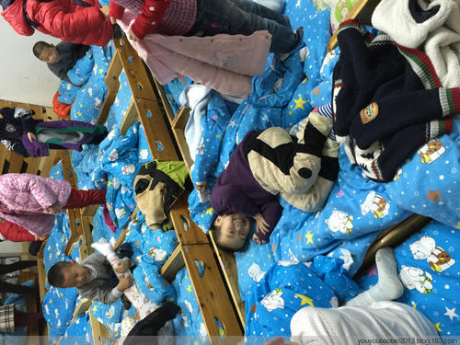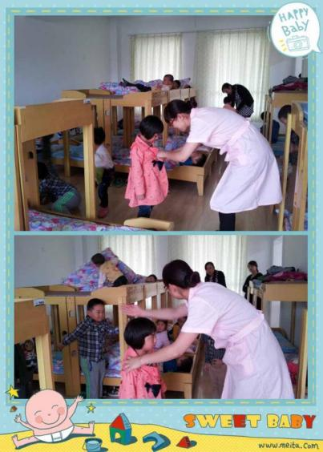
幼儿听音乐安静起床，不打闹 老师帮助小班小朋友穿衣服
九、午点：核心经验(培养文明进餐习惯)
(一)、理论依据
幼儿生长发育较快，在幼儿园期，幼儿的特点是新陈代谢旺盛，生长发育和生活活动所需要的营养物质和能量较多，在我国孩子们大多数都是全天制，幼儿在园活动较多，身体上有大量的消耗适量和营养的供给和补充能够帮助幼儿及时调节身体机能，促进幼儿的身体的健康发展。
（二）、环境创设
1、营造温馨的用餐氛围，让幼儿自主用餐，并乐享其中
2、配以舒缓的音乐，隐形暗示幼儿把握自主用餐时间
3、培养幼儿自主服务，自我管理意识
（三）、提供材料
1、注重幼儿为主体性的原则，从培养幼儿的自主性和能动性的需要出发。为幼儿准备餐具，点心(饼干、面包、粗粮等)，水果（苹果、橘子、西瓜、葡萄、小番茄、哈密瓜等）。
2、可选用一首幼儿喜欢的轻音乐，每天这一时间播放。伴随着孩子们自由享用可口点心的，是轻轻飘荡在耳旁的美妙的乐曲。这样，孩子们会在拥有好食欲的同时拥有一份好心情。
(四)、教师分工
由幼儿根据自己的喜好自由选择点心品种、根据自己的食欲自由选取点心份数。
十、户外游戏活动：核心经验（保证每天户外活动时间、充分利用条件训练幼儿基本动作）
(一)、理论依据
1、《3-6岁儿童学习与发展指南指南》中指出：“具有一定的平衡能力，动作协调、灵敏。”
2、《3-6岁儿童学习与发展指南指南》中指出：“具有一定的力量和耐力。”
（二）、环境创设：
1、科学规划场地是开展户外幼儿自主性游戏的前提条件
科学规划场地不仅影响户外游戏活动的有效性，而且直接影响幼儿参与活动的积极性、主动性、专注性和持久性。有研究指出，空间的分隔会影响幼儿户外游戏活动的效果，还会影响幼儿的社会性交往。因此，科学规划场地确实是开展幼儿户外游戏活动的前提条件，无论在哪个年龄阶段、无论户外场地的空间有多大、无论把场地分割成几个区，都要遵循科学、合理的原则进行具体规划。
多样性的户外场地是开展游戏的重要资源，幼儿园的小山坡、沙池、小树林、草地等，都能在统一规划下物尽其用。
2、投放适龄游戏材料是引发幼儿积极参与自主游戏的心理基础
不同年龄段的幼儿需要的游戏材料有所不同，教师应熟练把握各年龄段幼儿的特点，为其投放适宜的适龄游戏材料，才能吸引幼儿积极参与游戏。
3、教师有效指导是提升幼儿自主游戏水平的关键因素
如今的户外自主游戏活动已成为幼儿园课程的一部分，同样需要教师有目的、有计划地引领幼儿游戏水平的提升。所以，尽管我们强调幼儿在户外游戏活动中的自主性，但并不意味着户外游戏活动就等于自由活动，教师只要以旁观者的身份站在一旁维持秩序，或为幼儿添加一些游戏材料就可以了，教师仍然有责任对幼儿的户外游戏活动进行有效指导，只是指导过程中应该更多的是隐性指导，更要注意指导的有效性、艺术性。
（三）、指导要求：
幼儿：
1、在指定的范围活动，兴趣浓厚，活泼愉快，学习和提高动作技能，会利用器材锻炼身体，具有基本的自我保护能力。
2、遵守规则，活动时不乱跑，不喊叫，不打闹、不做危险动作，不玩危险游戏。
3、喜欢参加各项体育活动。
4、各种基本动作自然协调，姿势正确。
教师：
1、开展各种体育活动，保证每天体育活动及户外活动的时间，提供安全的场地及器材，充分利用自然条件（水、空气、阳光训练幼儿的基本动作，）开展锻炼。
2、掌握活动的密度和运动量。
3、根据气温、活动量及幼儿体质提醒幼儿增减衣服。
4、注意幼儿在活动中的身体反映对幼儿进行安全教育，避免运动伤害。
保育员：
1、协助教师做好活动前的准备工作（检查幼儿服装、鞋带，准备活动器械，检查器械、活动场地是否安全等）。
2、活动过程中，观察并指导幼儿的动作及行为表现，及时排除不安全因素，保证幼儿活动安全。
3、及时处理好活动过程中的突发事件。
4、准备干净的毛巾、手纸，随时提醒或帮助幼儿擦汗、擦鼻涕。
5、组织、指导幼儿有秩序地喝水、入厕，培养良好行为习惯并形成班级常规，准确掌握幼儿饮水量，保证饮水量充足。根据幼儿身体状况、活动量大小及天气情况及时调整饮水量。
（四）、幼儿活动
1、器械类
滑滑梯：提高孩子户外活动的兴趣，并且保证孩子的户外游戏时间。
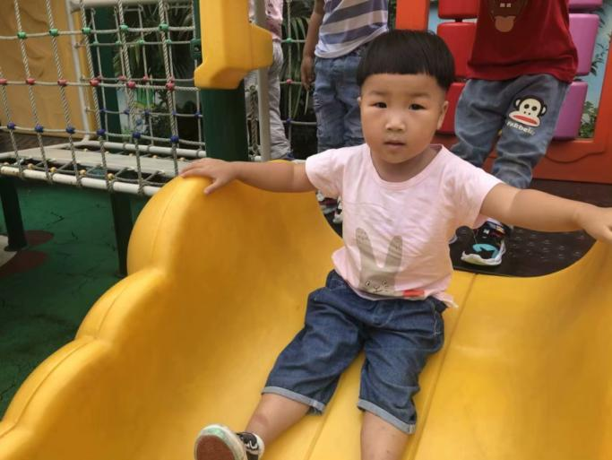
平衡木：提高孩子的平衡能力。
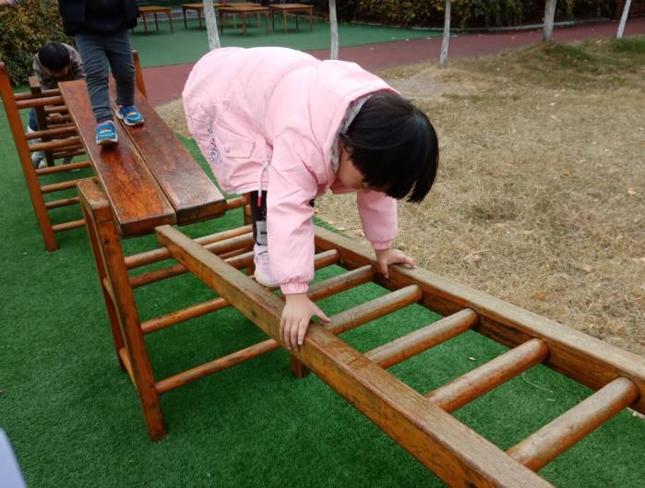
沙地：孩子自主探索沙子的迷你，激发孩子探索的欲望。
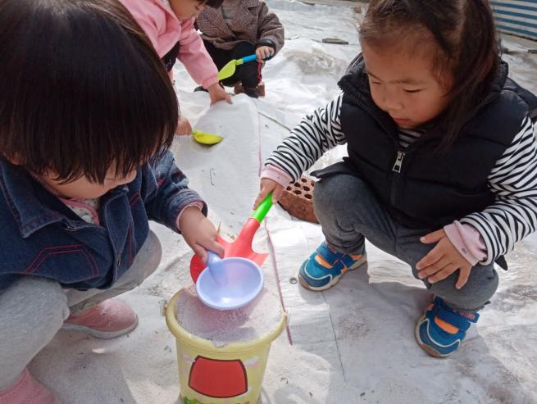
攀登：提高孩子的协调能力。
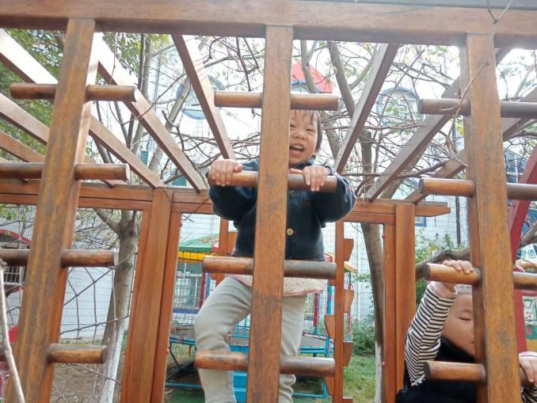
2、一物多玩
玩有很多种，放纵地随心所欲是玩，盲目地跟从照搬是玩，小心地尝试探索也是玩……到底哪一种“玩”能够让孩子得到身心各方面的充分发展，究竟哪一种“玩”可以在玩的基础上让“玩”得到深化，作为教师亦或是作为孩子的引导者、支持者和合作者，有责任研究“玩”的境界，有必要提升孩子们“玩”的意义。“一物多玩”恰恰能够提升“玩”的价值，例如： 毽子、尾巴、飞盘、鞋垫、彩圈、彩棒、彩虹伞、大沙包等，我们还增添了许多民间的体育游戏，例如：竹竿、跑跳皮筋、跳方格等等。通过对这些器械“一物多玩”的探索能够发展幼儿之间的交往能力、自主游戏的能力，发散他们的思维，培养他们团结合作、吃苦耐劳的能力和身体技能等等。
毽子 尾巴
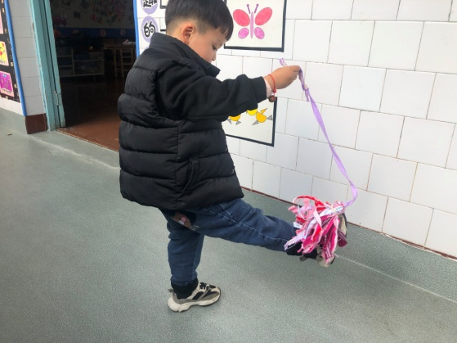 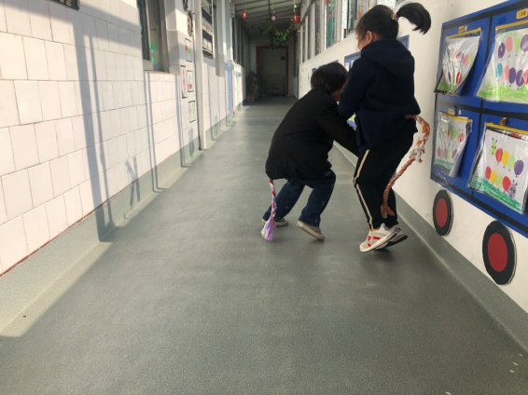 飞盘 鞋垫
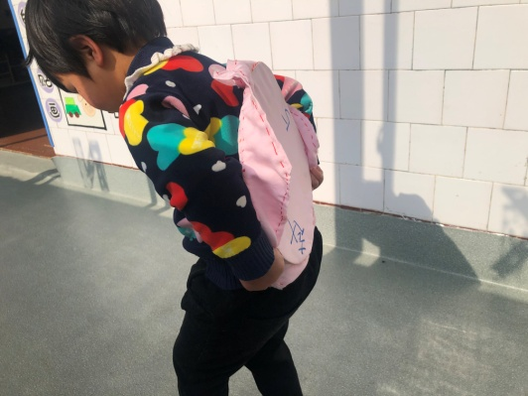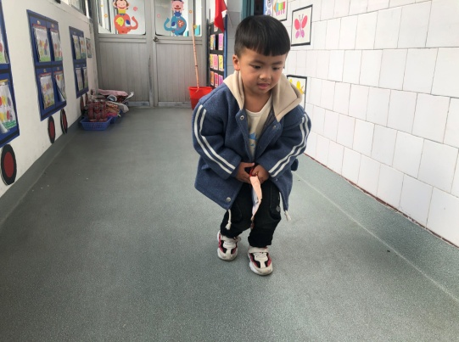
十一、幼儿离园：核心经验（简短谈话、安全教育、与家长交流）
（一）、理论依据
1、《3-6岁儿童学习与发展指南指南》中指出：“营造温暖、轻松的环境，让幼儿形成安全感。”
2、《纲要》指出：“幼儿园应为幼儿提供健康、丰富的生活和活动环境，满足他们多方面发展的需要，使他们在快乐的童年生活中获得有益于身心发展的经验。”
(二)、创设环境
离园前活动”是幼儿园一日生活的重要组成部分，是不可忽视的教育环节，教师如果能组织好。“离园前活动”就给幼儿一日的幼儿园生活画上圆满的句号。新《纲要》指出：幼儿园应为幼儿提供健康、丰富的生活和活动环境，满足他们多方面发展的需要，使他们在快乐的童年生活中获得有益于身心发展的经验。离园活动是幼儿园一日活动的最后一个环节，也是重要的环节，教师不能忽略，应该做好充分的准备，创设一个温馨的、安静的氛围，组织并和幼儿一起活动，热情的接待家长与个别家长交流幼儿的表现，亲切的与幼儿说再见，使幼儿能高兴地来幼儿园。那么怎样能做好这一环节的工作呢？我认为可以从以下几个方面去考虑。
在离园期间对幼儿进行有针对性的教育，又能稳定幼儿的情绪，离园活动时，不少老师怕烦，只安排幼儿唱歌、讲故事、玩简单的桌面游戏，不允许他们自由活动。5—6岁儿童的情感虽然有了一定稳定性，但仍会因外界事物的影响而发生变化。儿童开始能够有意识地控制自己情感的外部表现，而且此时，由社会需要而产生的情感也开始发展。现在在我们班，离园前的活动，是这样组织开展的。
1、兴趣活动——自由选择，充分发展自己的特长。
针对孩子兴趣开放不同区，我班幼儿汤培涵对画画特别感兴趣，一放学就到美工区选择画画，徐玉阳小朋友特别爱折纸。在短短的半学期里，汤培涵的画画的水平提高的十分快，徐玉阳也会折很多的东西，如坦克、会跳的青蛙、帆船、飞机等等。这些都说明教师只要多给幼儿选择的机会，让幼儿做自己感兴趣的事是有许多好处的。
2、户外活动——师生间的美好气氛。
对于大部分小班的孩子对大型玩具的喜欢是不容质疑的，特别是天气转暖和了放学，爸爸妈妈来接孩子们后，很大部分孩子都想玩一会大型玩具再回家，因为很多现在的孩子一回到家，就关在家里，爸爸妈妈要上班、做事，没有很多的时间陪孩子玩，孩子也就没有更多的游戏时间。离园前的户外活动深受幼儿的喜爱。人少时的气氛真好，我们可以尽情享受师生间美好的气氛。
3、合作创造游戏——宽松氛围，自信前进。
离园前的宽松氛围，会使幼儿在游戏中更加真实自然，如平时玩游戏时，内向的朱思涵很少说话，平时更谈不上很多的举手发言了，可在这时，她却能频频举手，我及时称赞了她，并希望在平时活动的时候也能这样，让朱思涵觉得举手发言并不可怕，也不难。接下来的日子，我惊奇的发现她能够自信地举起了手。
(三)、指导要求
幼儿：
1、离园前把玩具、材料、椅子收放整齐、归位，整理好活动环境。
2、整理自己的仪表，带好自己的物品，不是自己的东西不拿。
3、主动向老师、小朋友及其他家长道别。
4、不独自离开幼儿园，不跟陌生人走。
教师：
1、离园前，与幼儿进行简短谈话，回顾一天的生活，鼓励他们的进步，提出新的要求。
2、检查幼儿仪表是否整洁，提醒幼儿带好回家的物品。
3、提醒幼儿回家途中的注意事项，进行安全、饮食教育。
4、有计划地组织、指导等待离园幼儿的区域活动。
5、有计划地向家长介绍幼儿在园实际情况，有针对性地向家长提出指导性建议，共同配合教育。
6、高度负责，把每一个幼儿安全地交给家长，严禁出现幼儿自己离班、离园、被陌生人接走现象。有陌生人接幼儿时，首先与家长（父母）取得联系，确实得到家长同意，并请陌生人在交接记录本上书面签字后，方可把幼儿交给陌生人。慎重对待有特殊家庭背景的幼儿。
7、 幼儿离园后，做好活动室物品、材料的整理，检查水、电、门窗是否关好。
保育员：
1、指导并帮助幼儿整理仪表。
2、整理好幼儿的衣物。
3、协助老师组织好幼儿的区域活动。
4、下班前将室内外地面、楼梯彻底清理干净，关好水、电和门窗。
5、清洗口杯，做好消毒准备。
6、需要老师值班时和保育老师要求一样。
（四）、幼儿活动
1、家长未来接孩子，孩子自主选择给植物浇浇水，观察植物的生长过程。
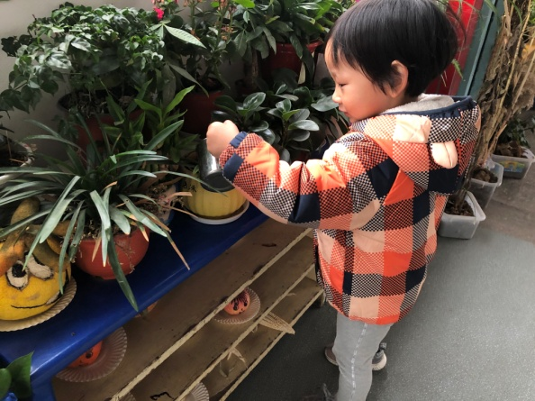
2、孩子自主选择区域游戏，教师陪同孩子一起玩。
